Laboratorium/SMF Ilmu Kesehatan Anak Tutorial Klinik
Fakultas Kedokteran Universitas Mulawarman

ABSES OTAK



Disusun oleh :
Renanda Maulidya Fadyla 2010017039

Pembimbing:
dr. Annisa Muhyi, Sp.A

Dibawakan Dalam Rangka Tugas Kepaniteraan Klinik
Laboratorium/SMF Ilmu Kesehatan Anak
Fakultas Kedokteran
Universitas Mulawarman
2022

KATA PENGANTAR

Puji dan syukur penulis panjatkan kepada Tuhan yang maha esa atas limpahan berkat dan rahmat-Nya sehingga penulis dapat menyelesaikan Referat Refleksi Kasus dengan judul “Abses Otak”, sebagai salah satu tugas kepaniteraan klinik di Laboratorium/SMF Ilmu Kesehatan Anak dengan baik. Referat ini disusun untuk mengetahui definisi hingga komplikasi dari diabetes melitus pada anak.
Dalam penulisan ini, penulis ingin menyampaikan terima kasih kepada dr. Annisa Muhyi, Sp.A selaku pembimbing yang telah meluangkan waktu untuk membimbing penulis dan memberi arahan dalam penyusunan referat ini.
Penulis menyadari bahwa referat ini masih jauh dari sempurna. Oleh karena itu, penulis mengharapkan kritik dan saran untuk perbaikan referat ini. Akhir kata, penulis berharap agar referat ini dapat memberikan manfaat dan menambah ilmu pengetahuan bagi para pembaca.

Samarinda, 28 April 2022
Penulis

Renanda MF

DAFTAR ISI

HALAMAN JUDUL i
KATA PENGANTAR ii
DAFTAR ISI iii
BAB 1 PENDAHULUAN 1
BAB 2 TINJAUAN PUSTAKA 2
2.1 Definisi 2
2.2 Epidemiologi 2
2.3 Etiologi 2
2.4 Patofisiologi 4
2.5 Fase 5
2.6 Manifestasi Klinis 7
2.7 Diagnosis 8
2.8 Tatalaksana 13
2.9 Algoritma Tatalaksana Abses Otak 17
2.10 Prognosis 18
BAB 3 KESIMPULAN 19
DAFTAR PUSTAKA 20

BAB 1
PENDAHULUAN

Abses otak adalah infeksi lokal intrakranial yang dimulai dengan fase serebritis dan berkembang menjadi kumpulan nanah yang dikelilingi oleh kapsul. Abses otak terjadi pada anak-anak sebesar 25%, hal ini terutama disebabkan oleh infeksi sekunder yang berasal dari infeksi telinga atau pada anak-anak dengan penyakit jantung kongenital. Laporan dari University of Virginia Children’s melaporkan bahwa dari tahun 2000 sampai 2007 rata-rata ada 2 anak yang didiagnosis menderita abses otak setiap tahunnya (Valentino & Angraini, 2019). Penyebabnya dapat berasal dari bakteri, fungi, dan parasit. Diperlukan anamnesis, pemeriksaan fisik, dan pemeriksaan penunjang yang tepat agar dapat mendiagnosis abses otak. Oleh karenanya penulis tertarik untuk menulis tutorial klinik mengenai abses otak.

BAB 2
TINJAUAN PUSTAKA

2.1 Definisi
Abses otak adalah infeksi lokal intrakranial yang dimulai dengan fase serebritis dan berkembang menjadi kumpulan nanah yang dikelilingi oleh kapsul (Valentino & Angraini, 2019).

2.2 Epidemiologi
Abses otak terjadi pada anak-anak sebesar 25%, hal ini terutama disebabkan oleh infeksi sekunder yang berasal dari infeksi telinga atau pada anak-anak dengan penyakit jantung kongenital. Laporan dari University of Virginia Children’s melaporkan bahwa dari tahun 2000 sampai 2007 rata-rata ada 2 anak yang didiagnosis menderita abses otak setiap tahunnya (Valentino & Angraini, 2019).

2.3 Etiologi
- Bakteri
Bakteri yang paling sering menyebabkan abses otak adalah Streptococcus (aerob, anaerob, dan mikroaerophili) yang ditemukan hingga pada 70% kasus. Organisme ini termasuk grup Streptococcus anginosus (milerri), yang merupakan flora normal di rongga mulut, appendix, dan traktur genitalia wanita. Staphilococcus aureus ditemukan pada 10% sampai 20% kasus, umumnya ditemukan pada penderita dengan cedera kranial atau endocarditis infektif. Bakteri lainnya dapat dipertimbangkan sesuai dengan penyakit penyerta yang dialami (Valentino & Angraini, 2019).

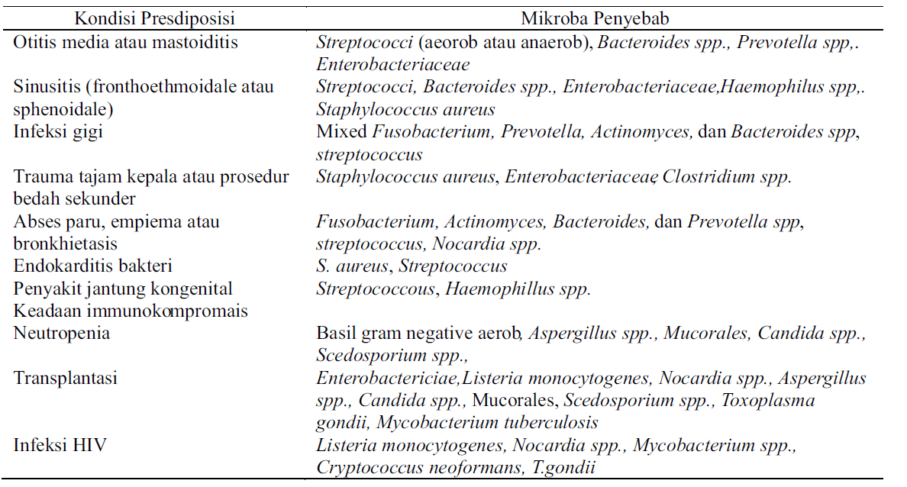

Gambar 2.1 Tabel Kondisi Presdiposisi Abses Otak dan Patogen Penyebab
- Fungi
Insidensi abses otak karena infeksi fungsi semakin meningkat akibat peningkatan terapi kortikosteroid, terapi antimikroba spektrum luas, dan agen immunokompromais. Candida merupakan jamur yang paling sering menyebabkan abses otak berupa mikroabses, makroabses dan difusi nodul glial. Penyakit saluran saraf pusat akibat Rhizopus arrbizus bisa disebabkan karena masuknya mikroorganisme secara langsung akibat traumakepala terbuka ataupun penyebaran hematogen. Pasien immunokompromais termasuk pasien tranplantasi dan AIDS, infeksi jamur lebih sering ditemukan. Organisme tersebut yakni Toxoplasma gondii, Nocardia asteroids, Candida albicans, Listeria monocytogenes, Mycobacterium, Aspergillus fumigatus. Jamur lainnya yang telah dilaporkan menjadi penyebab abses otak adalah Cryptococcus neoformans dan mikosis endemik (Coccidioides spp., Histoplasma spp., dan Blastomyces dermatitis) (Valentino & Angraini, 2019).
- Parasit
Abses otak juga dapat disebabkan oleh parasit. Beberapa parasit yang diketahui menjadi penyebab abses otak ialah protozoa dan helminthes seperti Trypanosoma cruzi, Taenia solium, Entamoeba histolytica, Schistosoma spp., Microsporidia spp., dan Paragonimus spp. Protozoa penyebab infeksi otak yang terpenting adalah Toxoplasma gondii yang bisa terlihat terutama pada penderita HIV (Valentino & Angraini, 2019).

2.4 Patofisiologi
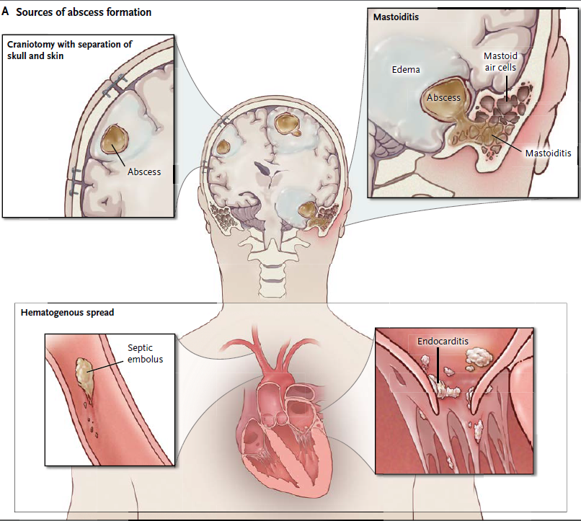

Gambar 2.2 Etiologi Abses Otak (Brouwer et al., 2014)
Organisme penyebab abses otak dapat memasuki sistem saraf pusat melalui sumber infeksi yang dekat dari otak pada 25% - 50% kasus. Sumber infeksi tersebut dapat berasal dari telinga tengah, sel mastoid, dan sinus paranasal. Abses otak yang disebabkan oleh otitis media biasanya akan berlokasi di lobus temporal atau serebelum. Komplikasi intrakranial akan meningkat pada penderita otitis media yang tidak ditangani dengan baik. Pasien abses otak sekunder yang berasal infeksi di sinus paranasalis, abses otak dominan terjadi di lobus frontal. Ketika abses merupakan komplikasi dari sphenoid sinusitis, risiko infeksi di lobus temporal atau sella turcica akan meningkat. Infeksi pada gigi terutama gigi molar akan meningkatkan risiko abses otak yang sering terjadi di lobus frontal, tetapi infeksi bisa sampai ke lobus temporal (Valentino & Angraini, 2019).
Penyebaran hematogen ke otak umumnya akan menyebabkan abses multiple dan abses multiloculated dengan tingakat kematian lebih tinggi dibandingkan abses dari sumber infeksi yang dekat. Tingginya angka kamatian dihubungkan dengan kegagalan untuk menegakkan diagnosis atau kerumitan anatomi dari abses sepeti abses multiloculated. Sumber yang paling umum penyebab abses otak secara hematogen pada orang dewasa ialah penyakit paru piogenik kronis seperti abses paru, bronkiethasis, empiema dan kistik fibrosis. Sumber infeksi lainnya dapat berasal dari luka, infeksi kulit, osteomielitis, infeksi pelvis dan infeksi intraabdominal. Abses otak juga dapat terjadi setelah terapi varises esophagus. Penyakit jantung kongenital sianotik terutama tetralogi of fallot merupakan faktor presdiposisi penyebab abses otak yang terjadi pada 5%-15% kasus. Abses otak terjadi pada 5% pasien endokarditis infektif. Ada kemungkinan abses otak pada pasien dengan telangiectasia hemoragik herediter, malformasi arterivenous paru (Valentino & Angraini, 2019).
Trauma bisa menyebabkan pembentukan abses otak sebagai hasil dari fraktur terbuka kranial dengan kerusakan pada lapisan dural, oleh benda asing atau akibat tindakan bedah. Insidensi abses otak akibat trauma pada masyarakat yakni 2,5% sampai 10,9%. Abses otak nosokomial bisa terjadi setelah pemasangan hallo pin dan setelah memasukan elektroda pada fokus lokasi kejang (Valentino & Angraini, 2019).

2.5 Fase
- Fase Serebritis Dini (Hari 1-3)
Umumnya abses terjadi pada substansia alba atau pertemuan antara substansia alba dengan substansia grisea. Duapuluh empat jam setelah inokulasi kuman, terjadi perubahan-perubahan berupa proliferasi sel radang berupa leukosit polimorfonuklear, limfosit dan sel plasma sekitar lapisan adventisia pembuluh darah yang terdapat di sekitar daerah abses, di sini tidak ditemukan retikulin atau kolagen. Peradangan perivaskular ini disebut fase serebritis. Lesi tidak berbatas tegas dengan jaringan sekitar, pada saat ini terjadi edema yang dapat menyebabkan peningkatan tekanan intrakranial. Proliferasi sel radang terjadi sejak hari pertama dan bertambah banyak dengan cepat dalam 3 hari (IDAI, 1999).
- Fase Serebritis Lambat (4-9 Hari)
Pada hari ke 4 perubahan histologik yang terjadi adalah sel radang melepaskan enzim, dan pus mulai terbentuk. Pus bersama debris aselular akan menyebabkan jaringan nekrotik bertambah luas. Di sekitar daerah nekrotik ditemukan sel radang, makrofag dan fibroblas. Terjadi pula proliferasi pembuluh darah, dinding pembuluh darah seringkali membengkak dan terlihat perdarahan petekial. Fibroblas membentuk jaringan retikulin berupa jala yang akan menjadi prekursor kapsul. Proses ini menyebabkan mulainya pemisahan abses dengan jaringan sehat. Edema otak maksimum pada fase ini, juga ukuran abses mencapai ukuran terbesar. Pada saat ini masih ditemukan mikroorganisme didalam pusat nekrotik walaupun tidak sebanyak pada fase serebritis dini (IDAI, 1999).
- Fase Pembentukan Kapsul Dini (10-13 Hari)
Pada hari ke 10-13, debris difagosit oleh makrofag dan ukuran pusat nekrotik mengecil. Jumlah fibroblas bertambah dalam kapsul yang sedang berkembang. Fibroblas membentuk jaringan retikulin mengelilingi daerah nekrotik. Substansia alba mempunyai vaskularisasi yang kurang dibandingkan dengan substansia grisea sehingga pembentukan kapsul pada daerah substansia alba lebih lambat. Akibat nya abses dapat membesar ke dalam substansi alba, dan bila terlalu besar dapat pecah ke dalam sistem ventrikel. Serabut retikulin membentuk jalinan dan menjadi kolagen, yang terlihat di beberapa tempat matriks retikulin. Terlihat neovaskularisasi dan proliferasi astrosit di bagian luar kapsul, dan derajat edema pada otak berkurang (IDAI, 1999).
- Fase Pembentukan Kapsul Lambat (Hari 14 Dan Berikutnya)
Abses telah terbentuk lengkap, terlihat 5 zona, yaitu:
- Daerah nekrotik terisi debris dan sel radang.
- Sel radang, makrofag dan fibroblas pada bagian tepi pusat nekrotik.
- Kapsul kolagen tebal.
- Lapisan neovaskular dengan tambahan sel fibroblas. Pembuluh darah menunjukkan sisa perivaskular cuffing dari sel radang atau serebritis.
- Astrositosis reaktif, gliosis dan edema otak di luar kapsul. Gliosis bertambah dengan cepat pada minggu ke tiga. Kapsul lebih tipis pada arah ventrikel dan lebih tebal pada arah korteks atau selaput otak. Hal ini merupakan salah satu sebab mengapa abses mudah pecah ke dalam ventrikel sedangkan pada meningitis jarang ditemukan (IDAI, 1999).

2.6 Manifestasi Klinis
Trias dari abses otak : demam, sakit kepala, dan defisit neurologis. Tanda - tanda lainnya yaitu (Valentino & Angraini, 2019 ; IDAI, 1999) :
Tabel 2.1 Manifestasi klinis abses otak
Peningkatan tekanan intrakranial | - Sakit kepala  - Muntal  - Papiledema
Supurasi intrakranial | - Iritabel  - Drowsiness  - Stupor  - Tanda rangsang meningeal
Infeksi | - Demam  - Mengigil  - Leukositosis
Lokal jaringan yang terkena | - Kejang  - Gangguan saraf kranial  - Afasia  - Ataksia  - Paresis

2.7 Diagnosis
Anamnesis
Seperti yang telah dijelaskan sebelumnya, gejala klinis abses otak tidak spesifik
Hasil anamnesis dapat ditemukan (Valentino & Angraini, 2019) :
Gejala umum
- Demam
- Nafsu makan menurun
- berat badan turun
Gejala neurologis
- Penurunan kesadaran
- Nyeri kepala
- Mual
- Muntah
- Kejang
Sumber infeksi dapat diperkirakan jika pasien pernah memiliki riwayat trauma tembus otak, paska kraniotomi, infeksi telinga dan mastoid, infeksi hidung dan sinus parasinus, infeksi gigi dan pneumonia. Faktor presdipoisi juga dapat ditentukan jika pasien memiliki kelainan jantung bawaan, kencing manis, pemakaian kemoterapi, pemakaian kortikosteroid, pemakaian implant dan pemakaian antibiotik (Valentino & Angraini, 2019).

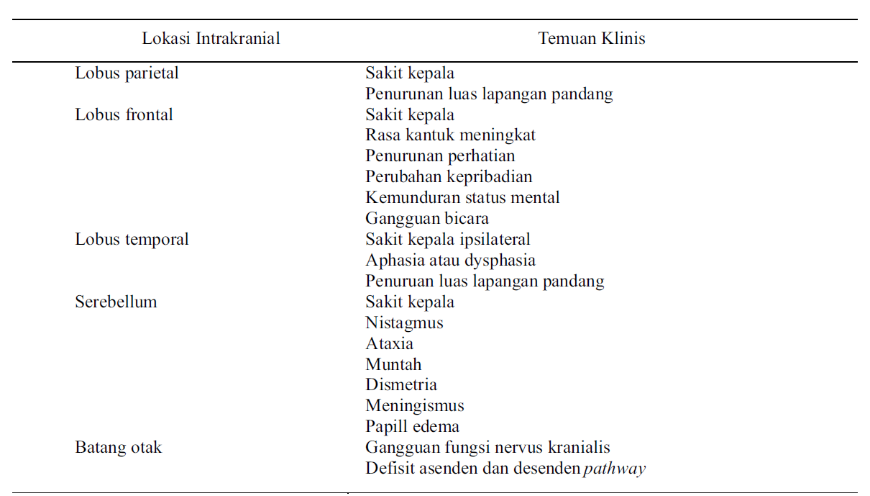

Gambar 2.2 Lokasi abses otak dan temuan klinis

Pemeriksaan Fisik
Pemeriksaan fisik meliputi pemeriksaan tanda vital (tekanan darah, frekuensi napas, suhu, dan nadi), status generalis (head to toe) untuk mencari sumber infeksi dan pemeriksaan neurologis berupa kesadaran, tanda rangsangan meningeal, nervus kranialis, motorik, sensorik, refleks fisiologis dan patologis serta fungsi otonom (Valentino & Angraini, 2019).
Pemeriksaan Penunjang
A. Darah
Pemeriksaan darah untuk menegakkan diagnosis abses otak memiliki sensitivitas 90% dan spesifitas 77%. Hasil pemeriksaan sel darah putih pada 60%-70% kasus mengalami sedikit kenaikan atau hasil menunjukan nilai normal. Hasil pemeriksaan laju endap darah (LED) akan menunjukan nilai normal terutama pada kasus abses otak dengan penyakit jantung kongenital sianotik (CCHD) dimana polisitemia dapat menurukan LED. C-reactive protein (CRP) meningkat seiring dengan tingginya proses sintesis di hepar akibat kondisi inflamasi di tubuh termasuk infeksi pada abses otak dan abses gigi tapi CRP bisa juga tinggi pada kondisi non-inflamasi dan tumor otak (Valentino & Angraini, 2019).
B. Pungsi Lumbal
Peranan pungsi lumbal sangat diragukan dalam menentukan abses, walaupun pungsi lumbal abnormal pada >90% kasus abses otak tapi tidak ada karakteristik khusus yang ditemukan dalam menegakkan diagnosis. Mikroorganisme penyebab infeksi biasanya jarang teridentifikasi dari CFS melalui pungsi lumbal (kecuali abses pecah dan masuk ke ventrikel) dengan kultur positif pada 6-22% kasus (Valentino & Angraini, 2019).
C. Pencitraan
CT-scan
CT-scan memiliki sensivitas 100% dalam menegakkan abses otak. CT-scan dengan kontras merupakan pemeriksaan standar untuk abses otak. Pada pemeriksaan akan ditemukan 4 fase yakni early cerebritis, late cerebritis, early capsule formation, late capsule formation yang akan terjadi dalam 2 minggu (Valentino & Angraini, 2019).

Late Capsule Formation
Early Capsule Formation
Late Cerebritis
Early Cerebritis
Tampak daerah hipoden yang dilingkari oleh cincin yang menyerap kontras
Terlihat dearah
hipodens dengan terbentuk cincin hiperden yang utuh
dan tebal baik dengan maupun tanpa kontras
Late Capsule Formastion
(Valentino & Angraini, 2019)

Pada fase ini
mulai tampak cincin yang menyerap kontras
melingkari daerah yang hipodens yang lebih luas
Pada hari pertama tampak gambaran
hipodens batas tidak tegas dan sedikit tepi yang
menyerap kontras
Terlihat dearah
hipodens dengan terbentuk cincin hiperden yang utuh
dan tebal baik dengan maupun tanpa kontras
Tampak daerah hipoden yang dilingkari oleh cincin yang menyerap kontras

MRI
Pemeriksan MRI pada abses otak lebih sensitif pada fase early cerebriti, lebih sensitif dalam mendekteksi lesi satelit dan lebih akurat dalam mengestimasi perpanjangan nekrosis sentral, perbesaran cincin area dan edema serebral (Valentino & Angraini, 2019).

Gambar 2.3 Abses otak pada MRI
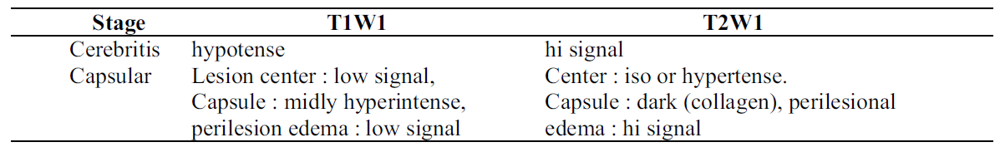

Gambar 2.4 Gambaran abses otak pada MRI
Hal yang harus difollow up pada pemeriksaan CT scan dan MRI yakni;
a. Derajat ring enhancement
b. Edema
c. Efek massa
d. Ukuran lesi dengan cara membandingkan minggu pertama dan ke empat. Lesi dengan ukuran rata-rata 2,5 cm pada 95% kasus bisa diselesaikan dengan pemberian antibiotik saja yang dapat menurunkan ukuran lesi dalam waktu 1 bulan (Valentino & Angraini, 2019).
D. Kultur
Pewarnaan
a. Pewarnaan gram
b. Pewarnaan tahan asam untuk Mycobacterium/Acid Fast Bacilli stain.
c. Modifikasi acid-fast stains (misal untukNocardia) berfungsi melihat percabangan pada bakteri bacillus yang tahan asam
d. Pewarnaan khusus fungi seperti methenamine silver dan mucicarmine.
Kultur
a. Kultur rutin untuk menemukan bakteri aerob dan anerob
b. Kultur fungi
Pewarnaan ini hanya membantu untuk mengidentifikasi infeksi fungi.
c. Kultur TB
d. Molecular testing : PCR (Mycobacteria, EBV, virus JC).

2.8 Tatalaksana
Secara garis besar, tatalaksana abses otak ialah pemberian obat dan operasi. Pengobatan abses otak harus diiuti dengan pengobatan pada sumber utama infeksi seperti sinusitis, mastoiditis dan lainnya (Valentino & Angraini, 2019).
1. Medikamentosa
Pasien yang diduga menderita abses otak, pengambilan sampel jaringan dilakukan hampir pada setiap kasus untuk menegakkan diagnosis dan menentukan patogen sehingga bisa memilih antibiotik spesifik untuk mikroorganisme penyebab. Umumnya prosedur eksisi atau surgical drainage digunakan untuk mengobati abses otak. Pengobatan murni dengan antibiotik sampai saat ini masih menjadi kontroversial. Pengobatan farmakologi tanpa operasi dapat dipertimbangkan jika (Valentino & Angraini, 2019) :
a. Pasien dalam kondisi buruk untuk dilakukan operasi
b. Multiple abses terutama jika abses berukuran kecil
c. Abses berada di lokasi yang sulit dijangkau seperti di batang otak
d. Abses bersamaan dengan meningitis atau ependimitis
Pengobatan farmakologi akan lebih berhasil jika :
a. Terapi dimulai pada saat fase cerebritis, walaupun banyak dari lesi tersebut akan membentuk kapsul.
b. Lesi kecil, abses yang berukuran 0,8 - 2,5cm akan lebih berhasil jika diobati dengan antibiotik. Pengobatan akan gagal jika abses sudah berukuran 2,5 - 6cm. Ukuran abses sebesar 3cm menjadi nilai batas untuk dilakukan operasi.
c. Lamanya timbul gejala klinis masih di bawah 2 minggu.
d. Pasien menunjukan perbaikan klinis yang nyata dalam waktu 1 minggu.
Antibiotik diberikan selama 6-8 minggu, pengobatan ditambah jika hasil CT masih menunjukkan hasil abnormal yang persisten. Hasil perbaikan hasil CT scan bisa tidak seiring dengan perbaikan klinis. Durasi pemberian antibiotik bisa dikurangi jika abses dan kapsul sepenuhnya telah dieksisi.Antibiotik oral bisa diberikan seiring dengan pemberian antibiotik secara intravena (Valentino & Angraini, 2019).
Terapi empirik pada pasien abses otak yang belum diketahui kultur dan sensitivitasnya adalah (Valentino & Angraini, 2019) :
1. Sefalosporin generasi III
Sefotaksim
- Anak : 50 mg/kg intravena setiap 6 jam.
Seftriakson
- Anak : 75 mg/kg dosis insial dilanjutkan
100mg/kg/hari dibagi setiap 12 jam
2. Metronidazol: anak (10 mg/kg iv setiap 8 jam)
atau
3. Vancomycin (melawan MRSA)
- Anak : 15 mg/kg setiap 8 jam intravena
Jika hasil kultur telah ada, antibiotik disesuaikan dengan patogen penyebab.
Medikamentosa Tambahan
a. Kortikosteroid
Kortikosteroid hanya diberikan bila terdapat edema yang hebat yang menimbulkan deteriorasi neurologis. Syarat lainnya adalah sensitivitas kuman telah diketahui (Valentino & Angraini, 2019).
Dosis anak : 0.5 mg/kg setiap hari dosis terbagi tak lebih 16 mg perhari. Kortikosteroid segera ditapering off setelah keadaan membaik. 300- 600 mg per hari dibagi 2-3 dosis.
b. Manitol
c. Lasix
d. Anti-konvulsan : phenytoin 300-600 mg per hari dibagi 2-3 dosis atau 5-8 mg/kg BB selama 1-2 tahun.
2. Operasi
Tindakan operasi dibutuhkan pada penderita abses otak untuk mempercepat penyembuhan infeksi. Tindakan operasi yang digunakan ialah needle aspiration dan eksisi. Ekternal drainage masih menjadi kontroversial dalam penangan abses otak dan pemberian antibiotik pada abses sudah tidak berhasil, bisa digunakan untuk abses Apergilluss yang sulit diatasi (Valentino & Angraini, 2019).
Indikasi dilakukannya operasi yakni (Valentino & Angraini, 2019) :
- Efek pendesakan masa yang signifikan pada gambaran CT Scan atau MRI
- Sulit menegakkan diagnosis terutama pada orang dewasa
- Lokasi abses dekat ventrikel
- Tekanan intrakranial yang meningkat
- Status neurologis yang buruk seperti pasien yang hanya merespon jika diberi nyeri atau bahkan tidak merespon sama sekali.
- Abses akibat trauma yang berhubungan dengan benda asing
- Abses akibat jamur
- Abses multiloculoted
- Tidak mampu dilakukan serial CT-scan/MRI setiap 1-2 minggu
- Pengobatan dengan farmakologi yang gagal ditandai dengan kemunduran status neurologis, perkembangan abses menuju ventrikel, setelah 2 minggu abses mengalami pembesaran, atau bisa dipertimbangkan jika setelah 4 minggu tidak terdapat penurunan ukuran.
A. Needle Aspiration
Needle aspiration merupakan tindakan yang paling sering dikerjakan terutama pada lesi yang dalam. Needle aspiration bisa dikerjakan dengan menggunakan anastesi lokal jika dibutuhkan. Tindakan bisa dikombinasikan dengan mengirigasi antibiotik atau normal salin. 70% kasus abses otak, tindakan aspirasi dilakukan secara berulang dan biasanya tindakan bisa ikuti dengan eksisi pada lesi multiple (Valentino & Angraini, 2019).
Syarat melakukan needle aspiration yakni (Valentino & Angraini, 2019) :
- Meminimalkan panjang tusukan yang melalui otak
- Hindari melewati ventrikel, saraf atau struktur vaksular
- Hindari melewati stuktur luar kompartemen intrakranial yang terinfeksi (tulang yang terinfeksi, luka kulit kepala, dan sinus paranasal)
- Pada kasus abses multipel, target ialah :
Ketika diagnosis tidak diketahui, needle aspiration dilakukan pada lesi terluas atau yang menyebabkan gejala klinis terbanyak. Jika diagnosis abses telah dikonfirmasi aspirasi dilakukan pada lesi dengan diamater >2,5 cm, lesi yang menyebabkan efek massa klinis yang nyata dan lesi yang membesar.
B. Eksisi
Eksisi hanya bisa dilakukan pada fase kronis (late capsule stage). Tindakan dilakukan dengan cara mengangkat abses seperti halnya tumor yang terkapsulasi dengan baik. Lamanya penggunaan antibiotik dapat dipersingkat dalam 3 hari pada beberapa kasus eksisi total. Tindakan ini direkomendasikan untuk abses yang disebabkan karena benda asing dan infeksi Nocardia. Tindakan juga dibutuhkan pada abses jamur, multipel, lesi resisten (Valentino & Angraini, 2019).
C. Eksternal drainase
Eksternal drainase saat ini masih menjadi kontroversial dan jarang digunakan (Valentino & Angraini, 2019).
D. Inisiasi antibiotik secara langsung pada abses.
Tindakan ini sangat tidak dianjurkan walaupun bisa digunakan pada abses Aspergillus yang sulit diobati (Valentino & Angraini, 2019).

2.9 Algoritma Tatalaksana Abses Otak

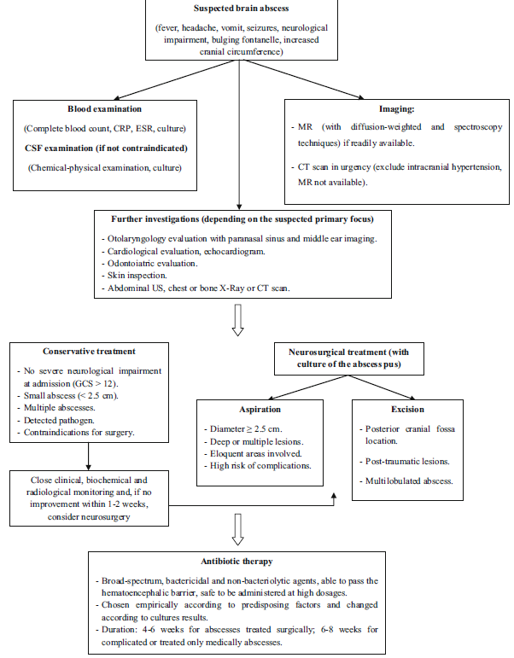

Gambar 2.4 Algoritma tatalaksana abses otak (Mameli et al., 2019)

2.10 Prognosis
Selama bertahun-tahun, tingkat kematian abses otak semakin menurun dan data yang dilaporkan dalam literatur menggambarkan tingkat saat ini lebih rendah dari 10%. Kematian terjadi lebih sering pada pasien dengan GCS yang leb ih rendah dan akibat pecahnya abses intraventricular. Tingkat pemulihan penuh dari infeksi dilaporkan sekitar 60-70% pada pasien yang terdiagnosis dini dan mendapatkan terapi yang tepat. Mengenai BA otogenik, menggambarkan meningitis, herniasi serebral, dan kematian sebagai komplikasi akut yang paling umum (Mameli et al., 2019).

BAB 3
KESIMPULAN

Abses otak adalah infeksi lokal intrakranial yang dimulai dengan fase serebritis dan berkembang menjadi kumpulan nanah yang dikelilingi oleh kapsul. Penyebabnya dapat berasal dari bakteri, fungi, dan parasit. Terdapat 4 fase perjalanan klinis abses otak yaitu fase serebritis dini, fase serebritis lambat, fase pembentukan kapsul dini, dan fase pembentukan kapsul lambat. Penegakan diagnosis berdasarkan anamnesis, pemeriksaan fisik, dan pemeriksaan penunjang. Terapi abses otak disesuaikan dengan indikasi dan dapat dilakukan secara medikamentosa atau terapi pembedahan.

DAFTAR PUSTAKA

IDAI, (1999). Abses Otak. In Buku Ajar Neurologi Anak (pp. 352–362). Ikatan Dokter Anak Indonesia.
Brouwer, M. C., Tunkel, A. R., McKhann, G. M., & Beek, D. van de. (2014). Brain abscess. The New England Journal of Medicine, 447–456. https://doi.org/10.1056/nejmra1301635
Mameli, C., Genoni, T., Madia, C., Doneda, C., Penagini, F., & Zuccotti, G. (2019). Brain abscess in pediatric age: a review. Child’s Nervous System, 35(7), 1117–1128. https://doi.org/10.1007/s00381-019-04182-4
Valentino, A., & Angraini, G. P. (2019). Abses Otak. Jurnal Ilmu Kedokteran, 13(2), 4. https://doi.org/10.26891/jik.v13i2.2019.4-15

